Gedeeltelijke wijziging verkeersbesluit d.d. 8 april 2020, uitsluitend ten aanzien van de Odysseuslaan
Kenmerk: 7892269

BESLUIT
Het college van burgemeester en wethouders van Eindhoven (hierna: het college) besluit tot het wijzigen van het verkeersbesluit d.d. 8 april 2020 met kenmerk 4825098 voor zover daarin is besloten tot het aanwijzen van twee parkeergelegenheden, alleen bestemd voor het opladen van elektrische voertuigen, op de Odysseuslaan.
Aanleiding
Op 8 april 2020 heeft het college ten aanzien van meerdere locaties besloten tot het aanwijzen van parkeergelegenheden alleen bestemd voor het opladen van elektrische voertuigen. Dit (verzamel)verkeersbesluit is op 8 april 2020 gepubliceerd in Gemeenteblad 2020 met 21729.
Ten aanzien van de locatie Odysseuslaan is gebleken dat niet beide parkeervakken die bestemd zijn voor elektrisch laden grenzen aan de laadpaal. De locatie zoals eerder aangewezen is in het verkeersbesluit van 8 april 2020 voor het laden van elektrische voertuigen is daarom niet in overeenstemming met de werkelijke situatie. De aanwijzing van het linker parkeervak wordt met dit besluit daarom ingetrokken. Het parkeervak rechts van de parkeervakken aangewezen voor elektrisch laden in het verkeersbesluit van 8 april 2020 wordt ter vervanging van de ingetrokken aanwijzing in dit besluit aangewezen voor elektrisch laden. Ter verduidelijking van dit besluit wordt de nieuwe locatie aangeduid in de bijgevoegde foto’s. Voor de motivering en belangenafweging ten aanzien van het aanwijzen van de twee parkeergelegenheden wordt verwezen naar het oorspronkelijke besluit, genomen op 8 april 2020. De betreffende tekst moet als hier ingelast worden beschouwd.

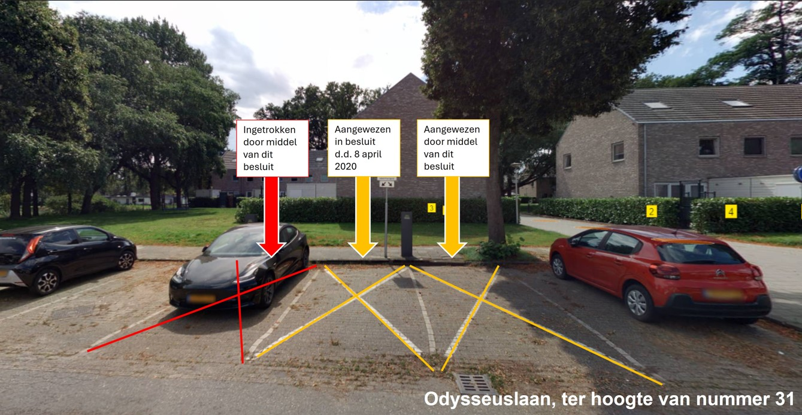
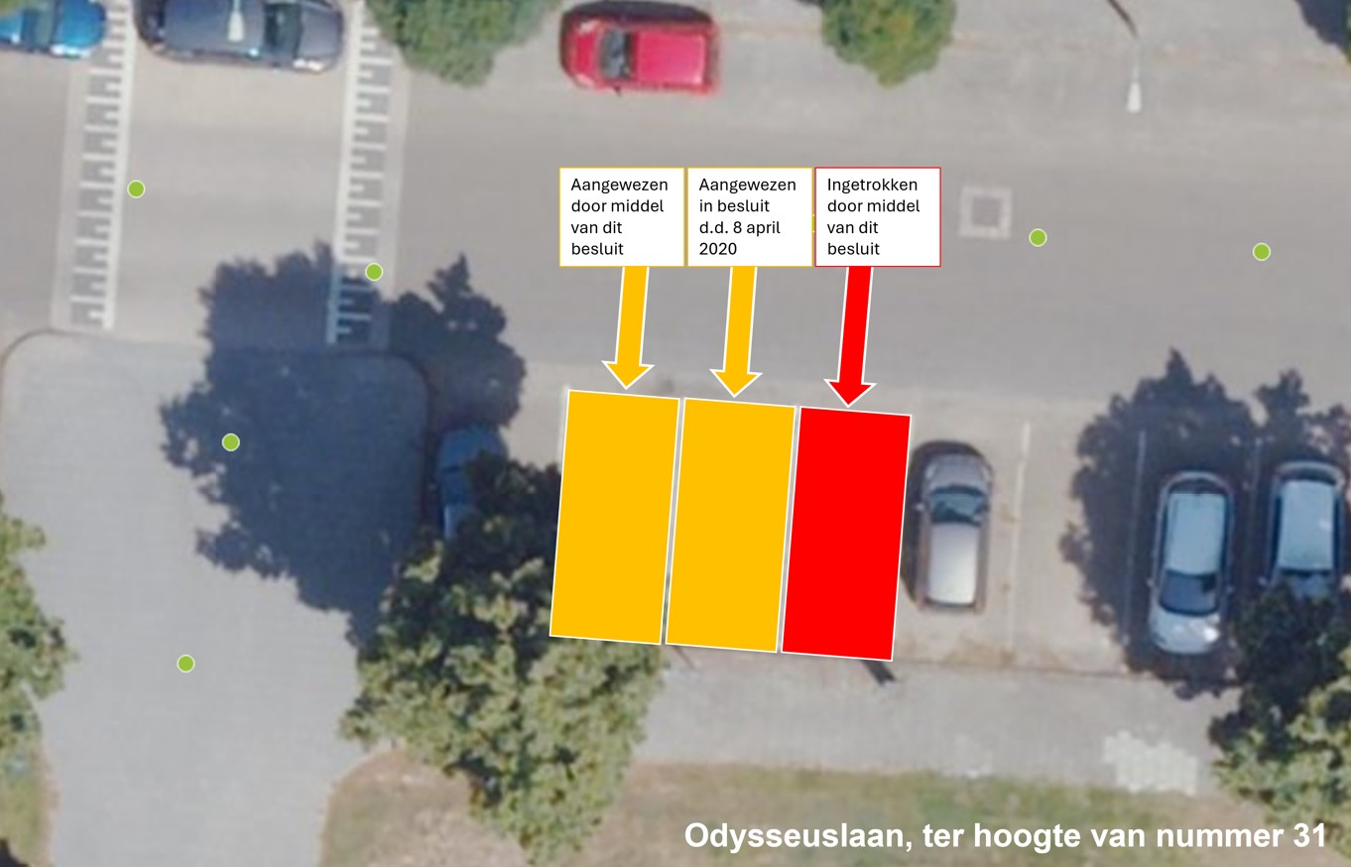
Besluit
Het college besluit tot gedeeltelijke intrekking van het verkeersbesluit d.d. 8 april 2020 met kenmerk 4825098, enkel voor zover daarin is besloten tot het aanwijzen van twee parkeergelegenheden, alleen bestemd voor het opladen van elektrische voertuigen, voor de locatie Odysseuslaan, conform de in dat besluit opgenomen foto’s.
Het college besluit verder tot het aanwijzen van een nieuwe parkeergelegenheden, alleen bestemd voor het opladen van elektrische voertuigen, ter hoogte van Odysseuslaan, conform bovenstaande foto’s.
De wijziging wordt uitgevoerd door middel van het verplaatsen van het bord model E8c en onderbord OB 504 (schuine pijl links en rechts).
Voor de overige genoemde locaties blijft het verkeersbesluit van 8 april 2020 in stand.
Eindhoven, 17 maart 2025
Hoogachtend,
namens burgemeester en wethouders van Eindhoven,
I.J.C. Brouwer
hoofd afdeling Mobiliteitstransitie en Bereikbaarheid

Bezwaarmogelijkheid
Bent u het niet eens met dit besluit? Dan kunt u tegen dit besluit schriftelijk bezwaar maken. Het ondertekende bezwaarschrift moet worden ingediend binnen zes weken na publicatie van dit besluit en moet in ieder geval bevatten:
- uw naam en adres;
- de dagtekening, dat wil zeggen de datum waarop het bezwaarschrift is geschreven;
- de datum en een omschrijving van het besluit waartegen u bezwaar maakt, graag met vermelding van ons kenmerk en zo mogelijk met een kopie van het besluit;
- de reden(en) van uw bezwaar.
Het bezwaarschrift dient te worden gericht aan:
het college van burgemeester en wethouders van Eindhoven
ter attentie van de sector Veiligheid, Juridische zaken en Bestuur
afdeling Juridische Zaken
Postbus 90150
5600 RB Eindhoven.
Ook is het mogelijk om online, met gebruikmaking van DigiD, een bezwaarschrift in te dienen. Gaat u daarvoor naar de website www.eindhoven.nl. Vul in het zoekvenster in “bezwaar op gemeentebesluiten”, klik op het rode vlak “Bezwaar indienen” en volg verder de instructies.
Als u de werking van dit besluit wil laten schorsen, kunt u bij een spoedeisend belang om een voorlopige voorziening verzoeken bij de voorzieningenrechter van de rechtbank Oost-Brabant, sector Bestuursrecht, Postbus 90125, 5200 MA ’s-Hertogenbosch. Hiervoor is aan de rechtbank een bedrag aan griffierecht verschuldigd.

